Муниципальное бюджетное дошкольное образовательное учреждение
«Верх-Суетский детский сад «Улей»

Паспорт
группы
«Курносики»

РАЗДЕВАЛКА

1. Информационный стенд для родителей;
2. Информационный стенд «Времена года»;
3. Стенд «Меню»; «Объявление»; «Расписание организованной образовательной деятельности».
4. Советы специалистов (консультации);
5. Советы воспитателей (консультации);
6. Стенд «Наше творчество», « Мы лепим»;
7. Тетрадь отзывов и предложений;
8. Индивидуальные шкафчики для раздевания.
9. Скамейки 2шт.
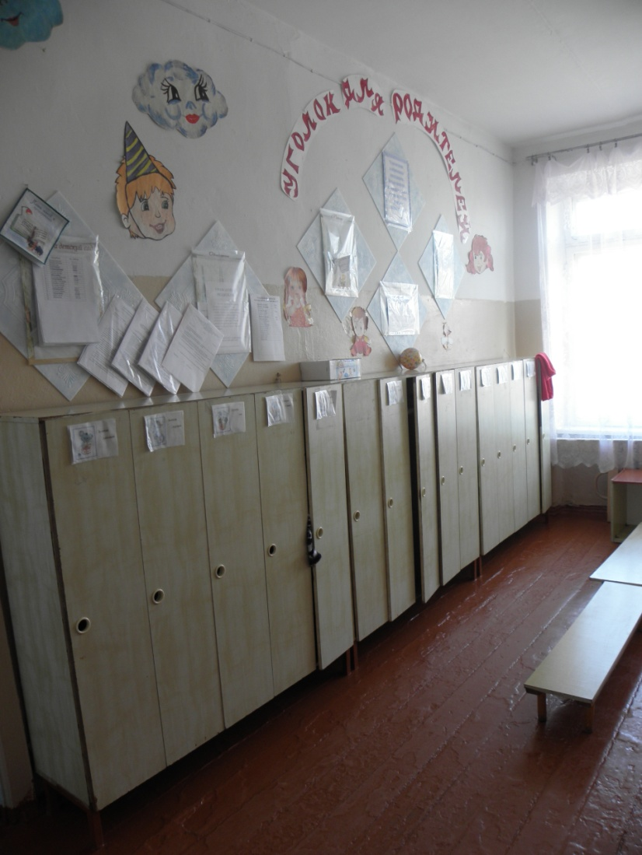
ФИЗКУЛЬТУРНО-ОЗДОРОВИТЕЛЬНЫЙ
УГОЛОК «Спортляндия»

- Мячи резиновые- 4 шт,
- мячи пластмассовые -10шт,
3. Кегли-24 шт,
4. Мячи тряпичные – 11 шт,
5. Мешочки с песком
6. Игра «Дартц»- 1шт,
7. Массажные дорожки- 3шт,
8. Массажер из пластиковых пробок – 2 шт,
9. Гантели – 3 пары,
10. Подставка для спорт.инвентаря – 1 шт.

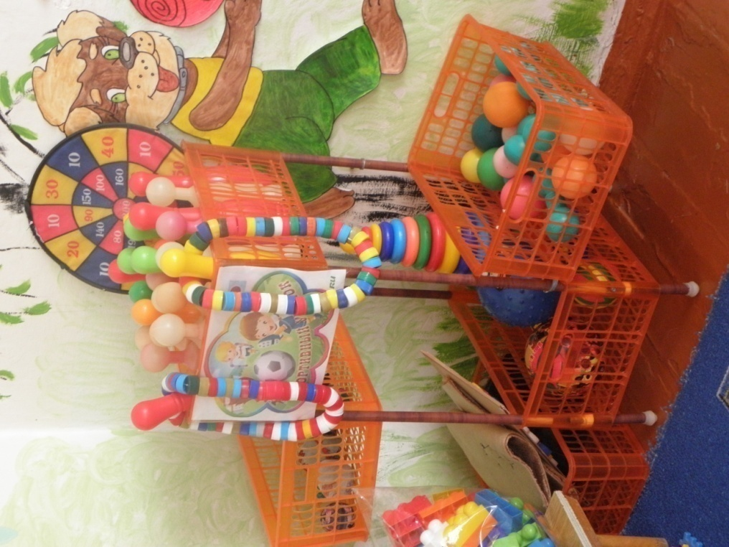

УГОЛОК ПРИРОДЫ

1. Комнатные растения,
2. Стенд: « Календарь природы»,
3. Инвентарь для ухода за комнатными растениями
Лейка-1 шт,
Распылитель воды- 1шт.
4. Ваза для цветов-1 шт.
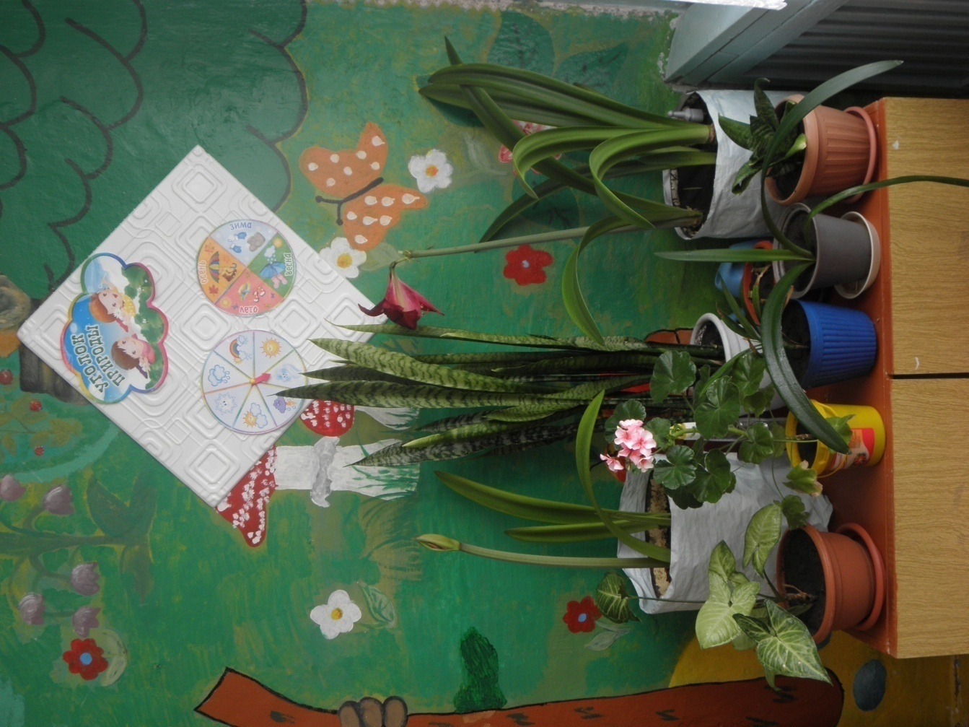

УГОЛОК ПДД

1.Наглядное пособие
2.Велосипед-1шт. 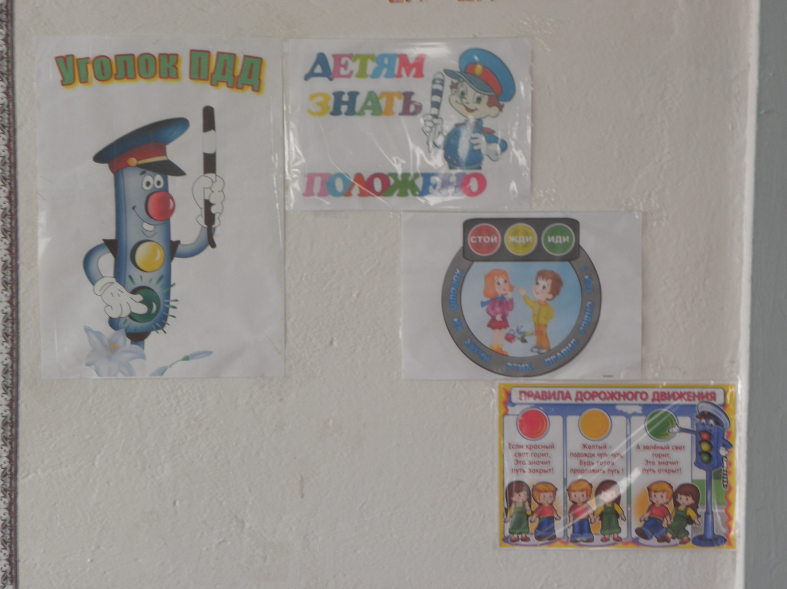

УГОЛОК ТРУДА

1. Инвентарь для ухода за комнатными растениями: тряпочки, палочки для рыхления, лейки, салфетки для протирания пыли, пулевизатор.
2. Инвентарь для мытья игрушек и стирки кукольной
одежды: тазики, мыло, перчатки.

УГОЛОК ДЕТСКОГО ТВОРЧЕСТВА

1. Материал для рисования: альбомы, гуашевые краски, простые и цветные карандаши, мелки, пастель, баночки для воды, трафареты для рисования;
2. Материал для лепки: пластилин, индивидуальные дощечки-20 шт
3. Материал для ручного труда: клей ПВА, кисти для клея, салфетки, цветная бумага и картон, белый картон, цветная бумага.

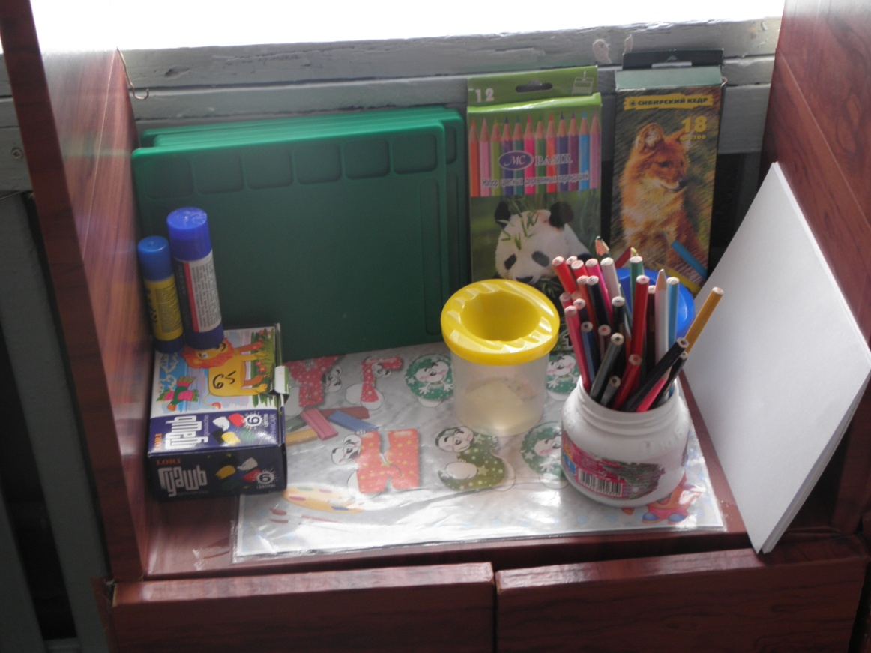

КНИЖНЫЙ УГОЛОК

«Юный читатель»

- Тематическая подборка детской художественной литературы,
- Книги детские по возрасту.
- Листы для рисования.
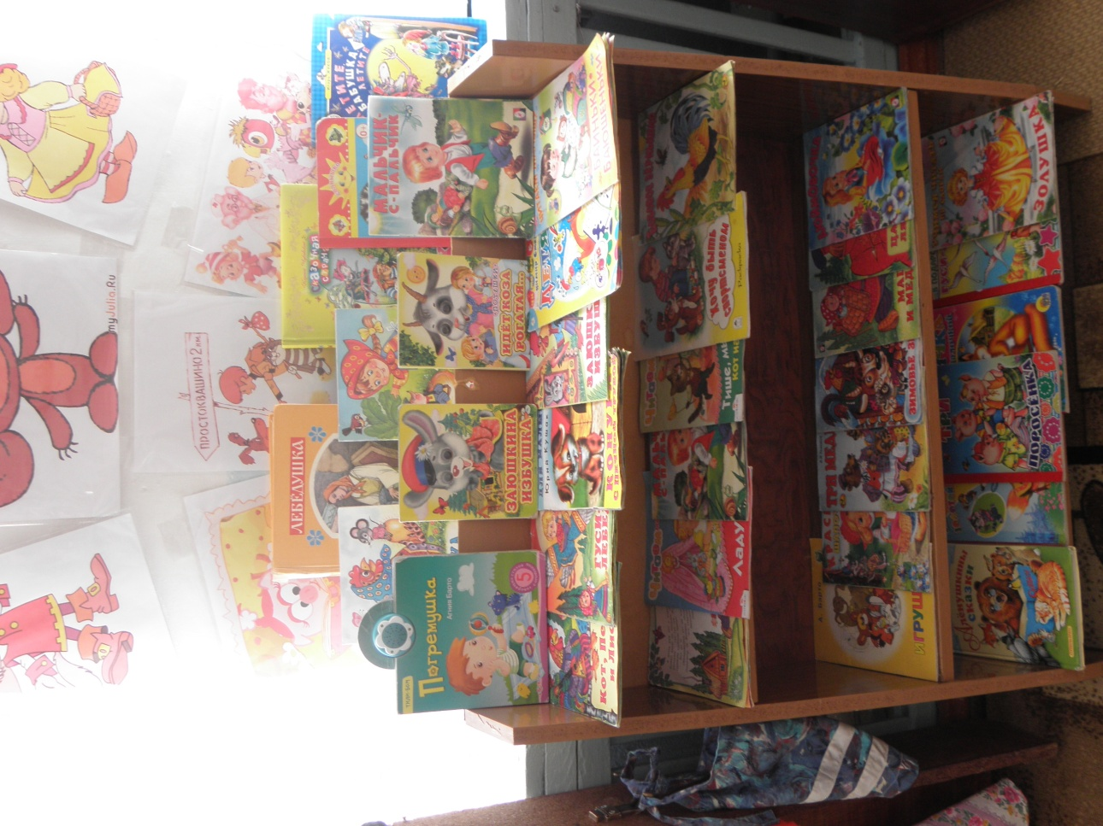

УГОЛОК СТРОИТЕЛЬНО-КОНСТРУКТИВНЫХ
ИГР

- Конструктор крупный «Лего»-1 меш.
- Конструктор мелкий- 2 компл.,
- Пластмассовый напольный конструктор,
- Небольшие игрушки для обыгрывания построек: фигурки людей и животных-1 набор,
- Деревянные кубики-30 шт.

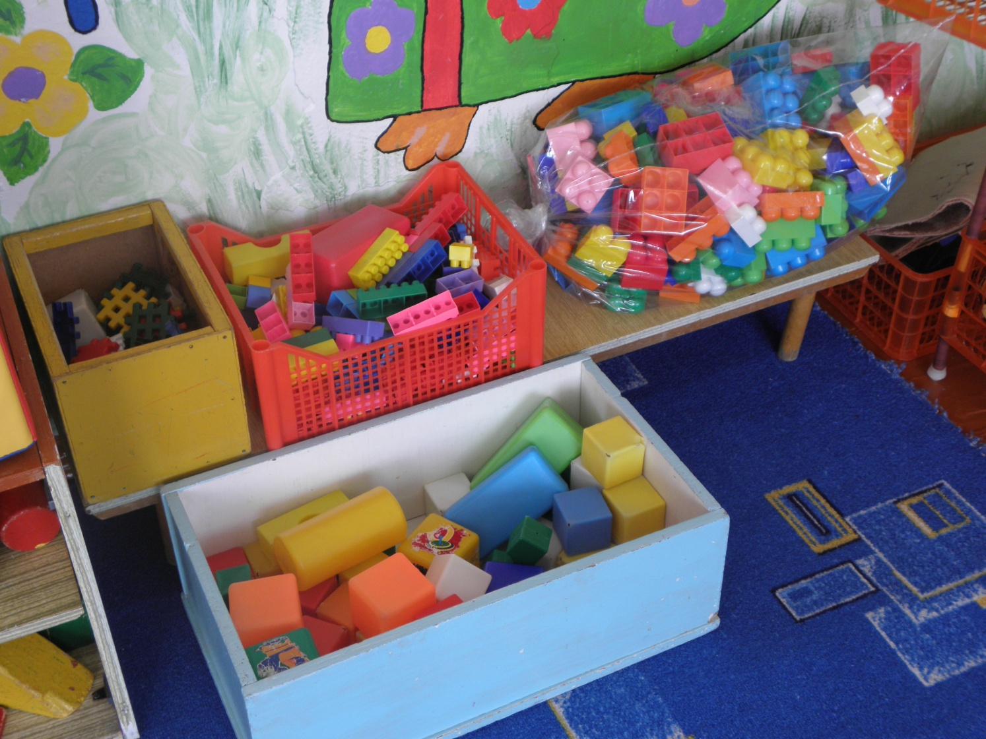

УГОЛОК «МЫ ИГРАЕМ»

Сюжетно-ролевая игра «Салон красоты»:
1. Трюмо – 1шт,
2. Набор парикмахера-1 шт,
3. Флаконы для игр- 10 шт.

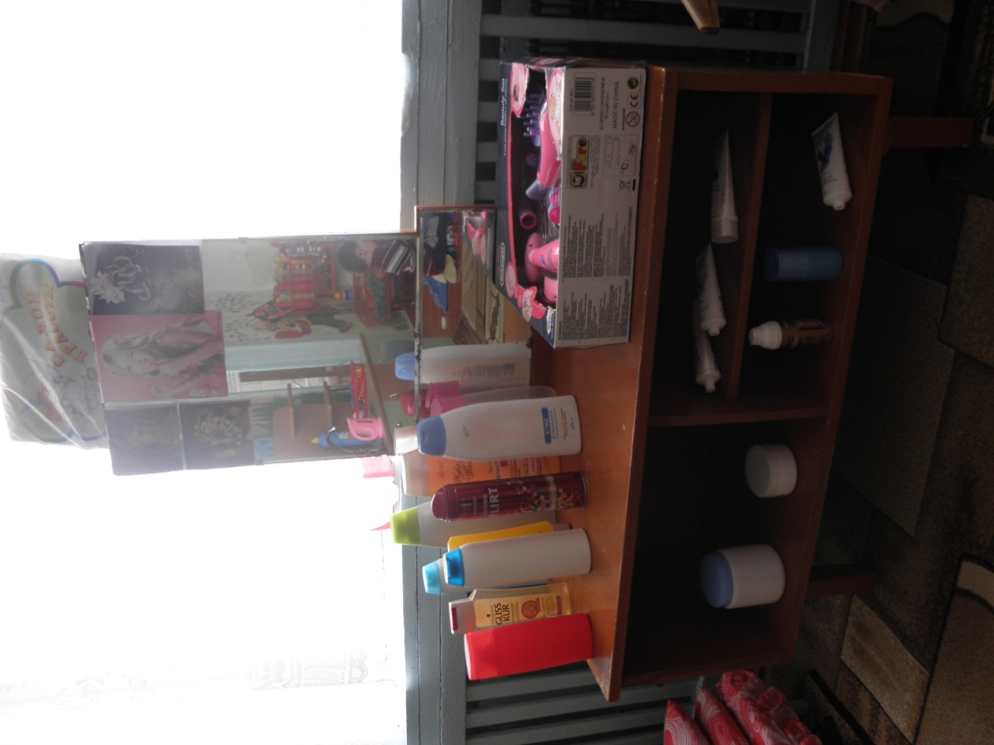

Сюжетно-ролевая игра «Магазин»:

1. Касса, весы, калькулятор,
2. Изделия бытовой химии;
3. Корзина-1шт,
4.Бутылочки из под йогурта-3шт.

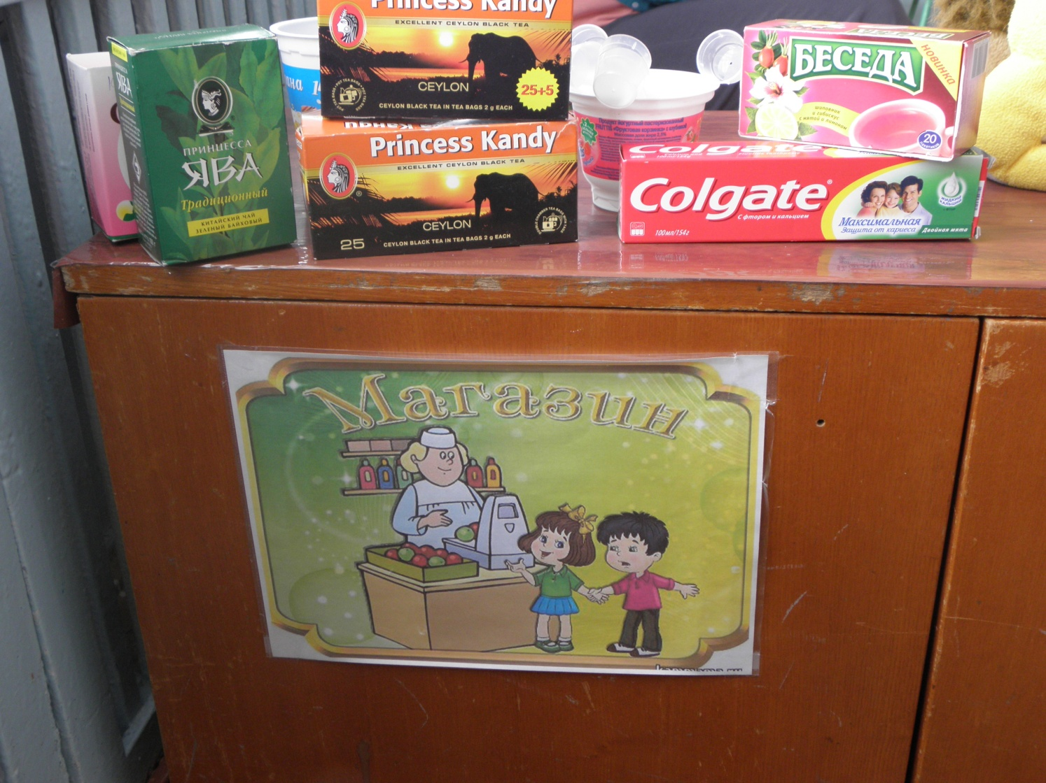

Сюжетно-ролевая игра «Больница»:

1. Медицинскийхалат-1 шт
2. Набор доктора «Аптека»-1 шт,
3. Ростомер-1шт,
4. Телефон- 2 шт,
5 Баночки- 2шт.

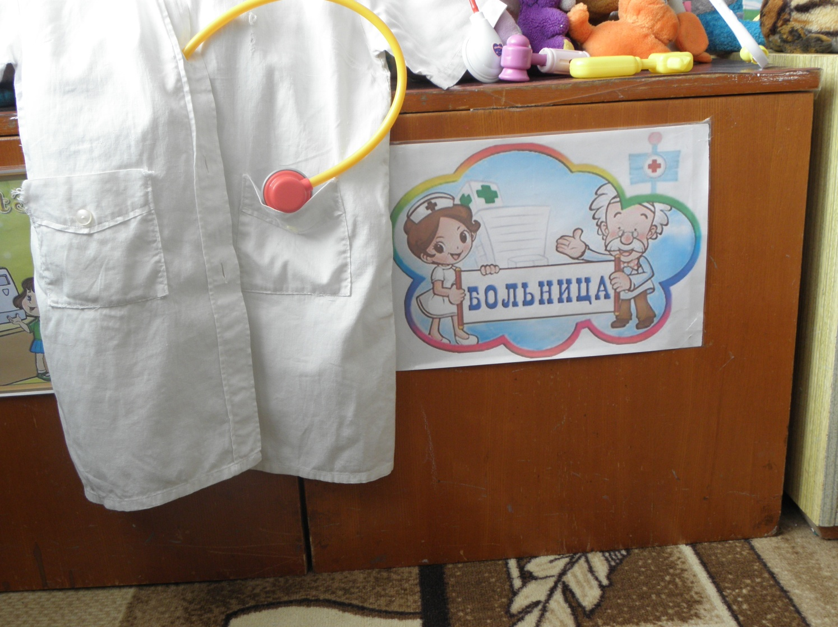

Сюжетно-ролевая игра «Семья»:

1. Комплект кухоной мебели-1шт,
2. Игрушечная посуда: кухонная, чайная, столовая-2 набора,
3. Куклы, одежда для кукол-2 шт,
4. Коляски-1 шт,
5. Комплект пастельных принадлежностей для кукол;

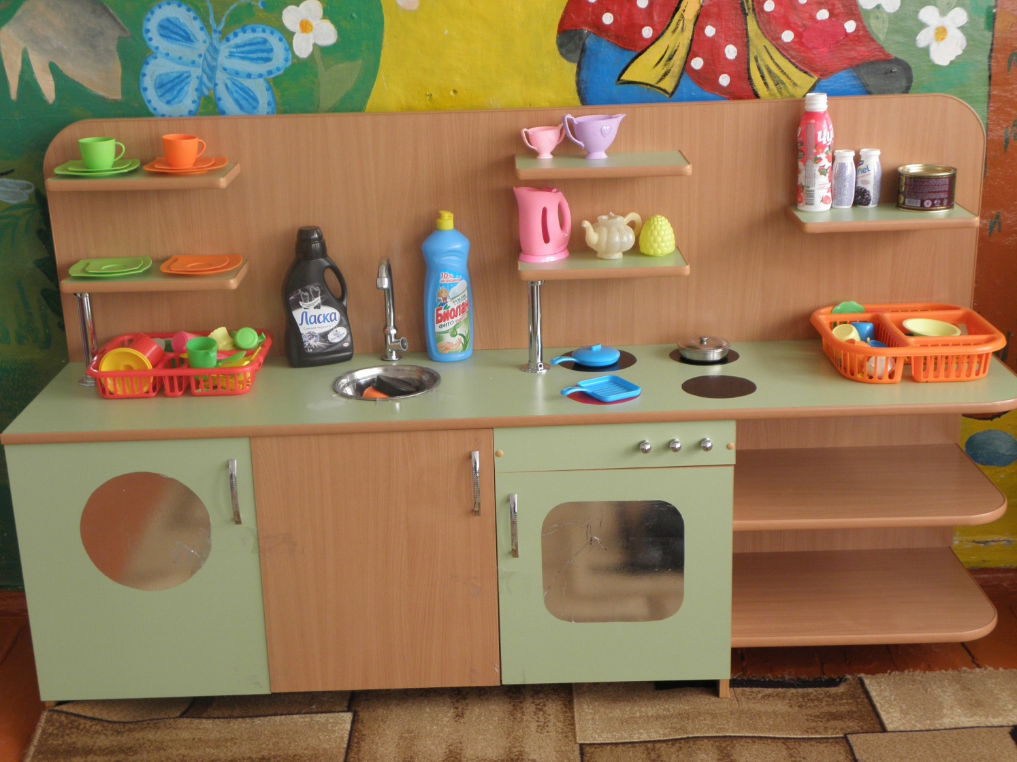

Сюжетно-ролевая игра «Стройка»:

1. Строительный материал: крупный и мелкий-2 комп.
2. Слесарные инструменты-1шт.
3.Мягкий модуль «Горка»-1 шт.

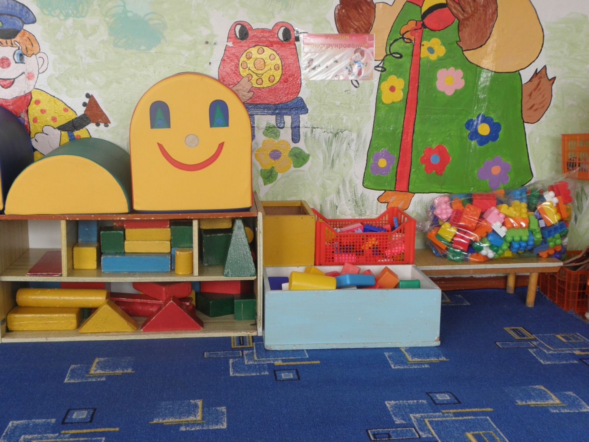

МУЗЫКАЛЬНЫЙ УГОЛОК

1. Дудочка-1 шт,
2. Маракасы-2 шт,
3. Бубен-3 шт,
4.Юла-1 шт,
5.Погремушки-2 шт.
6.Барабан-1 шт
7. Атрибуты для ряженья: шляпы, юбки, косынки.

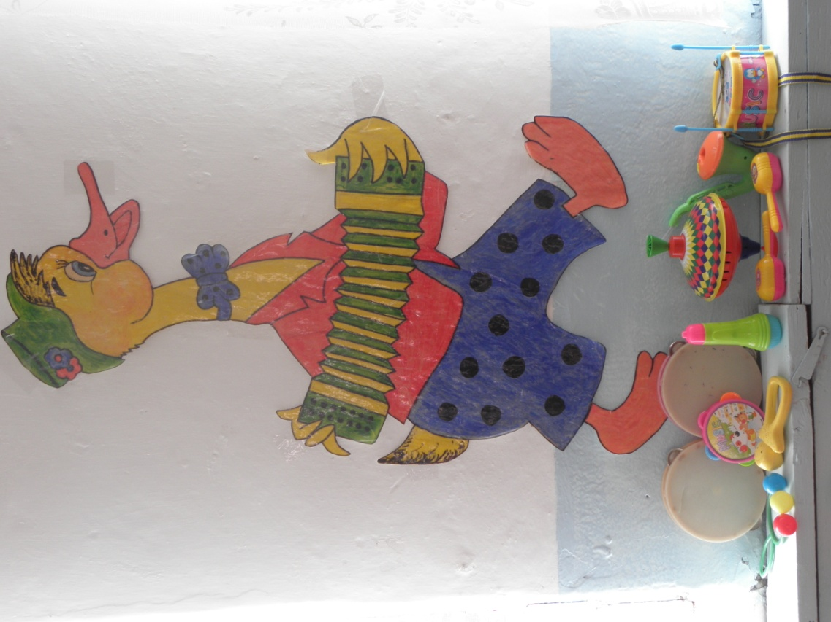

Уголок сенсорики

1. Шнуровка-2шт,
2. Пирамидка большая-1 шт,
3. Мозайка-1 шт,
4. Стол грибочки-1шт,
5. Лото- 3 шт,
6. Доска «Веселая дорога» (для развития мел.моторики)- 1шт.
7.Домино мои игрушки-1шт,
8.Фигуры- 1шт,
9.Лото профессии – 1шт,
10.Напольная мозайка- 1шт,
11.Кто что делает-1шт,
12.Мозайка Борбоскины-1шт,
13.Мир животных-1шт,
14.Буквы за буквой- 1 шт,
15.В мире животных-1шт.
